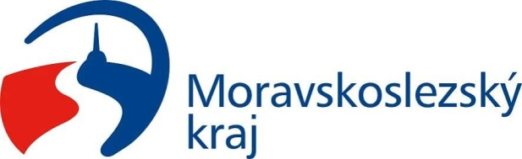

Projekt „Revitalizace veřejného prostranství v místní části Bartultovice“ (01772/2026/RRC) je spolufinancován z rozpočtu Moravskoslezského kraje v rámci dotačního programu: Podpora znevýhodněných oblastí Moravskoslezského kraje 2026.

